～東洋医学臨床論～
【治療総論】
＜治療原則＞
・急なれば本を治す ⇔ 緩なれば標を治す
・実（有余）すれば之を瀉す ⇔ 虚すれば之を補す
・熱するときは之を疾める ⇔ 寒するときは之を留める
・陥下するときは之を灸する ⇔ 盛んならず虚ならざれば経を以て之を取る
・春夏は浅刺 ⇔ 秋冬は深刺

【病証と治療】
＜臓証一覧＞

＜臓腑と特徴症状＞

【疾患各論】
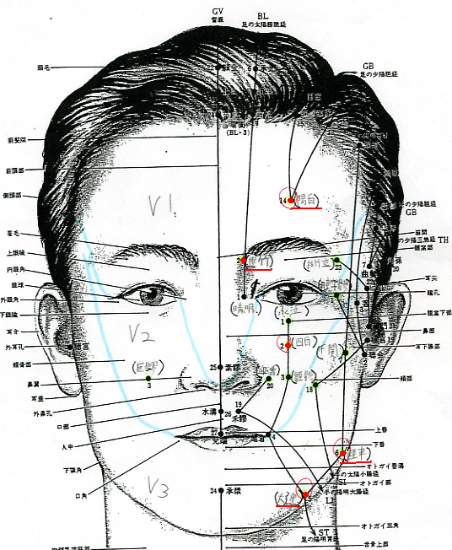
＜三叉神経痛＞

＜歯痛＞
上顎歯⇒胃経 下顎歯⇒大腸経

＜＞

